项目开发报告

课 程 名 称: C++综合实验
课 程 代 码: 190901029
项 目 名 称: 软件注册机开发
年 级/专 业: 2020级/计算机科学与技术
学 生 姓 名: 刘斌琰
学 生 学 号: 3120200971392

评 定 成 绩
平时表现  （20） | 开发能力  （30） | 项目工作量  （20） | 报告质量  （30） | 总 分  （100）
教师签名： 20 年 月 日

软件注册机
通过提取计算机的硬件标识实现了对软件一机一码的注册机制，并且从破解者角度指出在设计注册机制时应该注意的事项，从而能有效的保护了注册机制代码不易被破解，实践表明，该注册机制是可行的。软件是编程人员智慧地结晶，为防止他人恶意破坏软件，需要为软件设置注册功能，只有输入正确的验证码，才能使用软件，如果不进行注册，则不被允许使用，或者只允许使用限定的次数，因此，软件的注册功能，是软件开发过程中重要的模块。为了保护开发者的权利，本项目将开发一个软件注册器，实现软件注册功能，并保证开发工作人员的权利。
【关键词】CPU序列号；网卡地址；注册码；磁盘序列号；加密算法；
1绪论
为防止他人恶意破解软件，我们将开发一个基于MFC和能够得到系统信息的软件注册器，并实现软件注册功能。
软件是一种知识密集的特殊劳动产品，研制一个软件需要大量的人力，物力，并且难度大，成本高，但是复制一个软件很容易，这就导致了非法复制、盗版之风的泛滥，严重影响了我国软件产业的健康发展．商业软件联盟在全球软件调查中指出，仅2013年度，诸如软件盗版、代码剽窃等侵犯知识产权的不法行为在我国范围内所造成的软件商业价值损失便高达93.88亿美元，所以有关知识产权的侵权的软件安全问题需要大力的研究探索．对于软件盗版这一复杂问题，除了需要政府建立完善的法律体制，还可以通过技术手段来保护知识产权不被侵犯．为此，本文介绍一种从技术上来保护软件不易被盗版方法．开发者可以使用软件注册方式的发布自己的软件，给软件加上使用许可，从而可以维护自身的合法权益．
加密算法：随着信息化和数字化社会的发展，人们对信息安全和保密的重要性认识不断提高，于是在1997年，美国国家标准局公布实施了“美国数据加密标准（DES）”，民间力量开始全面介入密码学的研究和应用中，采用的加密算法有DES、RSA、SHA等。随着对加密强度需求的不断提高，近期又出现了AES、ECC等。近年来，随着计算机技术以及通信技术的快速发展，数字信息被广泛地应用到社会的各个领域当中。由于数字图像具有直观、形象及生动等特点，从而成为了数字信息中应用最为广泛，也最为重要的一种信息表达形式。使用密码学可以达到以下目的：保密性：防止用户的标识或数据被读取；数据完整性：防止数据被更改。身份验证：确保数据发自特定的一方。
  - 技术介绍
硬盘序列号获取之后一般要对它进行一定的处理，以防止攻击者能够辨别出它是硬盘序列号，从而能够达到攻击目的．处理方法有很多种，可以采用CRC32算法或者其他的加密算法，得到密文，从而隐藏了原始信息，然后将得到的密文以可显示字符串形式呈现给用户，这就是序列号．
注册码产生的源代码可以放到网络服务器供用户通过网络注册，这种方式相对比较安全．当然用户也可以通过网络或者其他渠道将软件序列号发给软件商，软件商通过注册机产生注册码，然后返回给用户，用户就可以注册成功，从而能够正常使用．假如注册机在代理商手里，那么注册机也要止被破解．

获取CPU序列号：在软件注册过程中，注册码是通过硬件信息生成的，其中包括CPU序列，获取CPU序列号通过cpuid指令。
使用cquid指令可以从处理器获得处理器的详细信息，cpuid指令是从Intel486处理器以后开始加入支持的。具体代码如下：
CString CCreateRegDlg::GetCPUNum()
{
//获取CPU序列号
unsigned long s1, s2;
char sel;
sel = '1';
CString CPUID1, CPUID2;
__asm{
mov eax, 01h // 传入功能号
xor edx, edx // 清空结果,执行cpuid指令之后.结果会放在edx,eax中
cpuid // 执行指令,获取结果
mov s1, edx // 读取结果
mov s2, eax // 读取结果
}
CPUID1.Format("%08X%08X", s1, s2);
__asm{
mov eax, 03h // 传入功能号
xor ecx, ecx // 清空结果,执行cpuid指令之后.结果会放在edx,eax中
xor edx, edx // 同上
cpuid // 执行指令
mov s1, edx // 读取结果
mov s2, ecx // 读取结果
}
CPUID2.Format("%08X%08X", s1, s2);

// 拼接结果
CString CpuID = CPUID1 + CPUID2;
return CpuID.Mid(5, 3); // 从拼接的结果中取出一段,作为返回结果
}
获取磁盘列序号：通过函数GetVolumeInformation可以获取磁盘驱动器的磁盘序列号。
获取网卡地址：可以在程序中调用Netbios函数来使用，在该函数中设置NCBASTAT命令。
生成注册码：获取各个硬件地数据以后，需要通过这鞋数据生成注册码。首先声明一个密钥数组，然后将硬件数据换算成十六进制数据，读取相应地密钥。
根据注册表中地书局限制试用次数：软件注册模块允许用户选择注册和试用两种方式运行。如果是试用，首先判断是否试用过，如果已经试用过，则读取注册表中的剩余试用次数，让用户知道自己还可以试用几次。

1.2 技术特点
软件注册机具有如下几个特点：
- 安全性：此开发项目具有较强的安全性，因为只有输入正确的注册码，才能正常进入注册界面。
- 交互性：用户点击不同的按钮，会有不同的事件出现，带给用户更好的体验性，使用户明白程序的流程。
2 总体方案设计
2.1 设计任务及要求
本次设计的主要功能要求：
界面设计：采用MFC对话框相关控件来实现
功能设计：能够生成注册码和成功登入程序。
UI设计：采用对话框风格，体现简洁与美观原则，与项目的风格相符。
2.2 总体方案设计
基于MFC设计一个软件注册机，并能够实现软件注册功能，使用MFC来构建注册界面的UI设计，并用上述提到的获取CPU序列号，获取磁盘序列号，获取网卡信息，生成注册表，限制试用次数来构建一个完整的软件注册机。
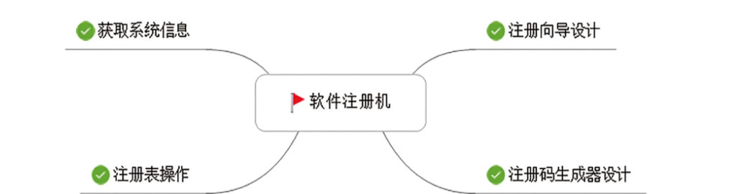
3 详细设计
在这一章，我将界面设计、注册表操作、系统信息获取实现的原理和具体实现方法一一呈现出来，并给出部分流程图和关键代码。
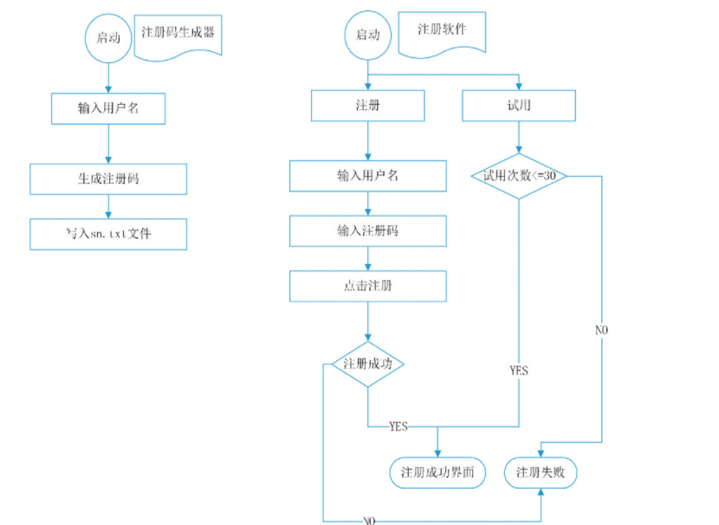

3.1 软件注册机界面开发
应用软件运行后自动检测注册表特定位置是否存在CPU序列号信息,如果存在则表示该应用软件已注册,是合法用户;若注册表特定位置中不存在CPU序列号信息,则表示该应用软件尚未注册,如不注册,则用户不能正常使用应用软件,或者不能使用正版软件的全部功能(试用版)。注册时,应用软件首先获取CPU序列号,并对CPU序列号进行加密1生成注册申请码。将注册申请码输入注册机,通过解密还原成应用软件所在机器的CPU序列号,再把该CPU序列号加密1成注册码。在应用软件中输入注册码后,应用软件解密1注册码,并把解密得到的字符串和CPU序列号进行比较:如果相等,则注册码合法有效,应用软件将机器指纹写入注册表中特定位置,完成注册过程;如果不相等,则注册码无效,不将CPU序列号写入注册表,注册失败。
3.1.1 注册码生成器界面设计
创建一个基于对话框的应用程序，并向其中添加相关控件，如图1所示：

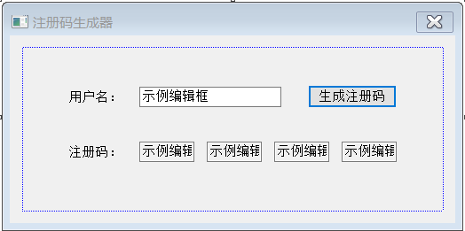
图 1
.
点击生成注册码，系统会根据CPU序列号、磁盘序列号、网卡信息来生成注册码，用户将只会有一定的机会尝试。
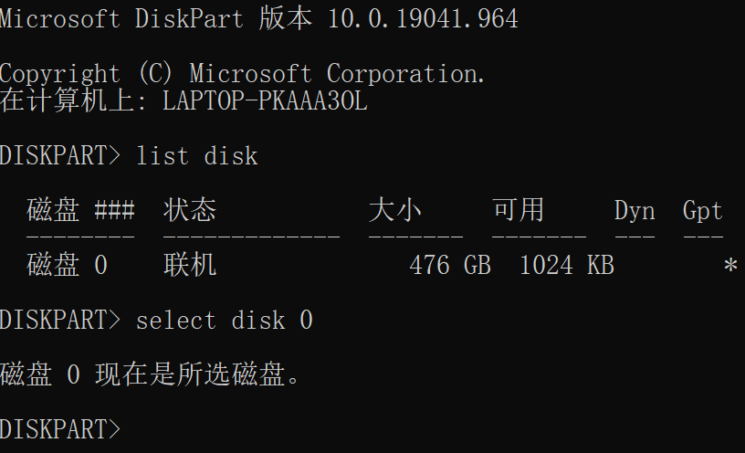
3.1.2 获取系统信息
为了生成验证码，我们首先需要先得到程序的系统信息。
- 添加GetCPUMum（）方法，获取CPU序列号。
- 添加GetDiskNum（）方法，获取磁盘序列号。
- 先在工程中引入头文件nb30.h和动态链接库，再声明一个结构APAPTER——INFO用来存储网卡信息，并添加GetMacAddress（）方法，具体代码如下：
CString CCreateRegDlg::GetMacAddress()
{
NCB nInfo;
memset(&nInfo, 0, sizeof(NCB)); // 内容清零
nInfo.ncb_command = NCBRESET; // 设置命令
nInfo.ncb_lana_num = 0;
Netbios(&nInfo); // 执行

ADAPTER_INFO AdaINfo;
memset(&nInfo, 0, sizeof(NCB)); //初始化NetBIOS
nInfo.ncb_command = NCBASTAT;
nInfo.ncb_lana_num = 0;
nInfo.ncb_buffer = (unsigned char *)&AdaINfo;
nInfo.ncb_length = sizeof(ADAPTER_INFO);
strncpy((char *)nInfo.ncb_callname, "*", NCBNAMSZ);
Netbios(&nInfo);

CString MacAddr; // 格式化成字符串
MacAddr.Format("%02X%02X%02X%02X%02X%02X",
AdaINfo.nStatus.adapter_address[0],
AdaINfo.nStatus.adapter_address[1],
AdaINfo.nStatus.adapter_address[2],
AdaINfo.nStatus.adapter_address[3],
AdaINfo.nStatus.adapter_address[4],
AdaINfo.nStatus.adapter_address[5]
);
return MacAddr.Mid(4, 4); // 返回一段字符串
}
3.1.3 生成注册码
单击“生成注册码“按钮，会根据CPU序列号、磁盘序列号、网卡地址生成注册码，并将用户名和注册码写入到程序根目录下的SN文件。该功能的具体代码如下：

3.2 注册软件主窗体设计
3.2.1 注册软件主窗体概述
在软件注册住窗体中，首先判断模块是否经过注册，若已经注册，直接运行，否则在主窗体显示前先显示注册模块，软件注册模块---注册成功界面设计如图2所示
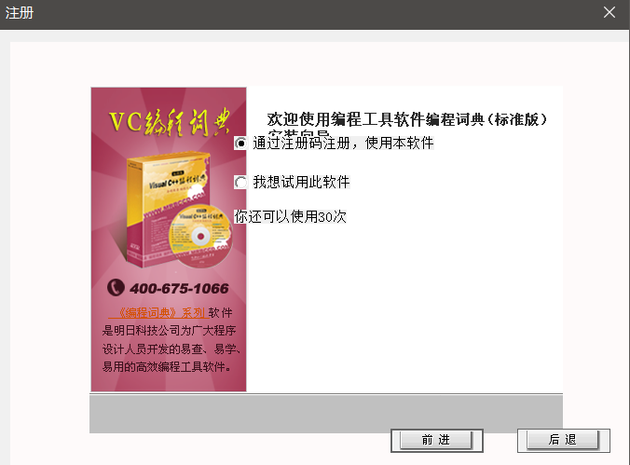
图2
3.2.2 设计主窗体界面
软件注册模块界面设计如下：
- 创建一个基于对话框的应用程序。
- 向对话框添加一个图片控件，打开图片控件的属性栏，设置Type属性为Bitmap，设置Image属性为IDB_BIAMAPBK.
3.2.3 验证使用次数
在软件注册模块的主窗口OnInitDialog方法中读取注册表信息，判断模块是否已经注册，如果已经注册则直接运行，否则在主窗体前显示注册模块。代码如下：
BOOL CRegisterDlg::OnInitDialog()
{
// 读取注册表
HKEY key;
char data[2];
DWORD size = 2;
DWORD type = REG_SZ;
CString skey = "Software\\mingrisoft";
long iret = RegOpenKeyEx(HKEY_CURRENT_USER, skey,
REG_OPTION_NON_VOLATILE, KEY_ALL_ACCESS, &key);
// 打开成功
if(iret == 0) {
CString value;
// 读取键值
iret = RegQueryValueEx(key, "isreg", 0, &type, (BYTE *)data, &size);
if(iret == 0) {
if(data[0] == '0') {
// 显示选择对话框
CSelectDlg dlg;
if(dlg.DoModal() != IDOK) {
// 退出
OnCancel();
}
// 检查标志位
if(!Flag) {
// 退出
OnCancel();
}
}
else {
return TRUE;
}
}
else {
RegSetValueEx(key, "isreg", 0, REG_SZ, (BYTE *)"0", 1);
OnCancel();
}
}
return TRUE; // return TRUE unless you set the focus to a control
}
3.3.3获取网卡地址
网卡的物理地址通常是由网卡生产厂家烧入网卡的EPROM（一种闪存芯片，通常可以通过程序擦写），它存储的是传输数据时真正赖以标识发出数据的电脑和接收数据的主机的地址。是标识局域网节点的标志，就如同我们身份证上的身份证号码，具有全球唯一性。
GetMacAddress1( )函数通过netbios函数，首先需要初始化网卡数量，ncb结构体同时吧结构体内容清零，通过调用结构体获取网卡数量和编号；执行结构体后对编号进行判断，如果返回值为无效编码，例如35（ox23），反映为网卡编码无效；然后进入网卡循环（特别提醒：ncb结构体在接受新的命令前必须重置）；然后重新获得网卡编号，执行命令，直到成功执行，返回字串。
GetMacAddress2( )函数返回网卡MAC地址，对于获取网卡信息失败，分配网卡内存失败，进行提示处理；之后格式化字符串，取中间的一段字符作为返回值。

3.3.4生成注册码
获取各个硬件的数据以后，需要通过这些数据生成注册码。首先声明一个密钥数组，然后将硬件数据换算成十六进制数据，读取相应的密钥。
当用户确定生成注册码时，首先需要判断用户输入name是否为空，为空需要提醒用户“用户名不能为空！”，通过messagebox实现，name不为空继续执行生成注册码，下面是生成过程介绍。
初始化注册码数组为一个16元素数组，然后获取cpu序列号，磁盘序列号，网卡序列号，生成唯一的注册码。
3.3.5 注册向导概述
实现注册向导功能，首先设计编辑框不可用；处理后退按钮按下回到注册模板中。核心判断用户输入用户名和注册码是否正确，核查为正确的注册码才进行注册，否则提示错误。
首先判断用户是否输入用户名和注册码，通过判断其是否为空，如果用户名和注册码其中一个为空，则通过messagebox输出“用户名或注册码为空！”。
然后打开注册表相关值，用户输入注册信息逐一比对注册表信息，比对成功执行onok（），比对核心思想是text.Mid(0, index) == m_Name && text.Mid(1 + index) == strCode;否则执行则通过messagebox输出“用户名或注册码为空！”。
4 结论
只要在软件生命周期内不被盗版，这种保护就是成功的．只有把每一个可能的攻击点做到足够的隐藏，那么就可以从心理上击垮攻击者．我们曾使用这种注册机制对某共享软件进行保护，经调查，在这款软件生命周期内未发现有盗版，可以说这种注册机制是成功的。
掌握了获取系统‘ID’的相关API（应用程序接口），接口是为程序员在编程时使用的，系统和应用程序通过这个接口，可在执行中访问系统中的资源和取得 OS 的服务，它也是程序能取得操作系统服务的唯一途径。大多数操作系统的程序接口是由一组系统调用组成，每一个系统调用都是一个能完成特定功能的子程序.
通过开发一个软件注册机项目，使我们获得了一次全方位的游戏体验。学会了MFC界面的开发和美化，了解了开发程序必备的基础语法和相关函数，掌握了获取系统ID标识信息的相关API，以及如何获取设备CPU序列号、磁盘序列号，网卡信息和如何操作加密算法。

参考文献

[1] 明日科技.C++从入门到精通.清华大学出版社.2020.1百度百科.MFC.https://baike.baidu.com/item/MFC/2530850
[2] 明日科技.项目发开实战入门.吉林大学出版社.2017.1百度百科.注册机.https://baike.baidu.com/item/注册机/94656
[3] 百度百科.加密算法.https://baike.baidu.com/item/加密算法/2816213
[4] 序列https://baike.baidu.com/item/%E5%BA%8F%E5%88%97%E5%8F%B7/6014?fr=aladdin

